REPÚBLICA DE CHILE MINISTERIO

SECRETARÍA GENERAL DE LA **PRESIDENCIA**

**MENSAJE DE S.E. EL PRESIDENTE DE LA REPÚBLICA, CON EL QUE INICIA UN PROYECTO DE LEY QUE DECLARA FERIADO EL DÍA 21 DE SEPTIEMBRE DE 2024 PARA LA REGIÓN DE MAGALLANES Y LA ANTÁRTICA CHILENA, CON MOTIVO DE LA CONMEMORACIÓN DE LA TOMA DE POSESIÓN DEL ESTRECHO DE MAGALLANES POR LA GOLETA “ANCUD”.**



28-08-2024

09:31

Santiago, 27 de agosto de 2024

**MENSAJE Nº 180-372/**

Honorable Cámara de Diputadas y Diputados:

**A S.E.**

**LA PRESIDENTA DE LA H. CÁMARA**

**DE DIPUTADAS Y DIPUTADOS**

Tengo el honor de someter a vuestra consideración un proyecto de ley que declara

feriado el día 21 de septiembre de 2024   
para la Región de Magallanes y la Antártica Chilena, con motivo de la conmemoración de la toma de posesión del Estrecho de Magallanes por la goleta “Ancud”.

**I. ANTECEDENTES Y FUNDAMENTOS**

La toma de posesión formal del Estrecho de Magallanes fue un largo anhelo nacional desde los albores de nuestra patria. La incorporación del Estrecho de Magallanes se estimó necesaria para prevenir potenciales intervenciones anexionistas extranjeras en territorios aislados de la Capital. Asimismo, ya desde los primeros años de nuestra independencia se tuvo consciencia de que se trataba de un territorio de la mayor importancia, no sólo por su ubicación, sino por su interés científico y económico para el naciente país.

REPÚBLICA DE CHILE MINISTERIO



28-08-2024

09:31

SECRETARÍA GENERAL DE LA **PRESIDENCIA** 2

Con tales motivos a la vista, el gobierno del Presidente Manuel Bulnes Prieto encomendó al Capitán de Fragata, John Williams Wilson (conocido en Chile, después de su nacionalización, como Juan Guillermos) la construcción de una goleta, y la selección de los tripulantes que ejecutarían la misión. Así, la goleta “Ancud” zarpó hacia Magallanes, desde Chiloé, el 22 de mayo de 1843, con una expedición que alcanzó las 23 personas.

Después de casi cuatro meses, la goleta “Ancud” llegó a su destino el 21 de septiembre, recalando en una pequeña ensenada, hoy conocida como “Puerto del Hambre”, donde el Capitán Juan Guillermos tomó posesión del Estrecho de Magallanes en nombre del Gobierno de Chile.

Esta acción, que viene a ser reconocida mediante el presente proyecto de ley, ha sido decisiva para la unidad y el desarrollo de nuestro país.

**II. CONTENIDO**

El presente proyecto de ley consta de un artículo único que declara feriado, para la Región de Magallanes y la Antártica Chilena, el día 21 de septiembre de 2024, con motivo de la conmemoración de la toma de posesión del Estrecho de Magallanes por la goleta “Ancud”.

En mérito de lo expuesto, tengo el honor de someter a vuestra consideración el siguiente:

**PROYECTO D E LEY**

"**Artículo único.-** Declárase feriado el día 21 de septiembre de 2024, para la Región de Magallanes y la Antártica Chilena, con motivo de la conmemoración de la toma de posesión del Estrecho de Magallanes por la goleta “Ancud”.”.

REPÚBLICA DE CHILE MINISTERIO

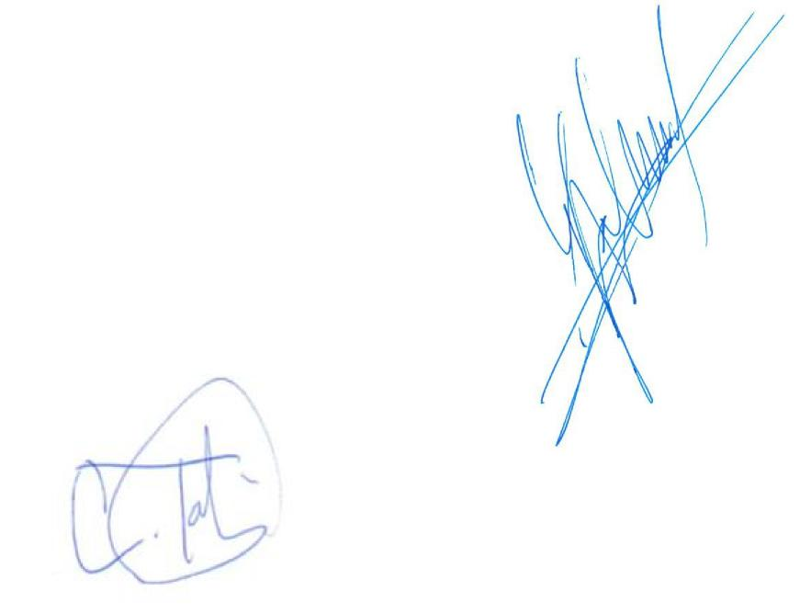

**CAROLINA TOHÁ MORALES** Ministra del Interior

**GABRIEL BORIC FONT** Presidente de la República



28-08-2024

09:31

SECRETARÍA GENERAL DE LA PRESIDENCIA

Dios guarde a V.E.,

|  |  |  |
| --- | --- | --- |
|  | **131rhecke de Presupuestos** | Ministerio de Hacienda Dirección de Presupuestos Reg. 228GG  **I.F. N° 228/28.08.2024** |
|  |  |

1. **Antecedentes**

|  |  |  |  |  |
| --- | --- | --- | --- | --- |
|  |  |  |  |  |
|  |  | **Informe Financiero** |  |  |

**PROYECTO DE LEY QUE DECLARA FERIADO EL DÍA 21 DE SEPTIEMBRE DE   
2024 PARA LA REGIÓN DE MAGALLANES Y DE LA ANTÁRTICA CHILENA, CON   
MOTIVO DE LA CONMEMORACIÓN DE LA TOMA DE POSESIÓN DEL ESTRECHO   
DE MAGALLANES POR LA GOLETA "ANCUD"**

**Mensaje N° 180-372**

El objetivo de la presente iniciativa legal es declarar feriado el día 21 de septiembre del año 2024 en la Región de Magallanes y de la Antártica Chilena.

1. **Efecto del proyecto de ley sobre el Presupuesto Fiscal**

**El** proyecto tiene dos efectos sobre el presupuesto fiscal. Por una parte, hay un mayor costo asociado al aumento de horas extra que deberán autorizarse en las instituciones del Gobierno Central para efectos de realizar las labores que no se efectuarán en el día feriado, el cual es incalculable. Por otra parte, hay un efecto asociado a la menor recaudación de impuestos debido a la menor actividad económica como consecuencia del día feriado. A modo referencial, la menor recaudación por tributación no minera se estima en $113 millones de pesos (moneda del año 2024), consecuencia de un menor PIE, para el año en 0,0002 puntos producto de la medida.

**Efecto del feriado en la Región de Magallanes y de la Antártica Chilena sobre los ingresos fiscales** (millones de pesos 2024)

2024

Menor recaudación fiscal 113

El menor ingreso fiscal que irrogue la aplicación de esta ley se financiará con cargo a las partidas presupuestarias respectivas de los servicios del Gobierno Central.

El menor ingreso y mayor gasto fiscal que irrogue la aplicación de esta ley se financiará con cargo a las partidas presupuestarias respectivas de los servicios del Gobierno Central.

1. **Fuentes de Información.**

* Mensaje N°180-372 del Presidente de la República con el que inicia un Proyecto de Ley que Declara feriado el día 21 de septiembre de 2024 para la Región de Magallanes y de la Antártica Chilena, con motivo de la conmemoración de la

toma de posesión del estrecho de Magallanes por la goleta "Ancud". ovICIN4

* Informe de Finanzas Públicas del segundo trimestre 2024. Direc o„,do,----\\   
  Presupuestos.

' - _,,''

Pági a 1

,,,i,,,„)

uP•N•

)

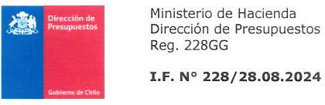



28-08-2024

09:31

